职业卫生检测技术服务信息公开表
用人单位  名称 | 青岛金钟贵金属表面处理有限公司
地理位置 | 青岛市城阳区丛林产业园A区
联系人 | 王俭青
调查专业  技术人员名单 | 王洪帅、贾健 | 调查时间 | 2024.06.01 | 陪同人 | 王俭青
采样专业  技术人员名单 | 王洪帅、王文超 | 采样时间 | 2024.06.04 | 陪同人 | 王俭青
检测专业  技术人员名单 | 李笑笑、常鑫钰、包红艳、孙颖、吕祯 |  | 检测时间 | 2024.06.04-2024.06.05
影像资料  （调查影像资料及采样影像资料） | 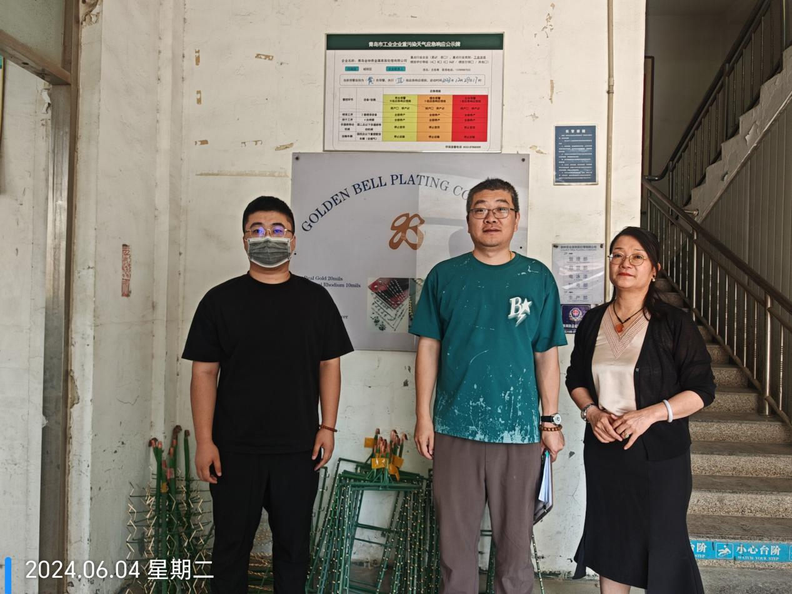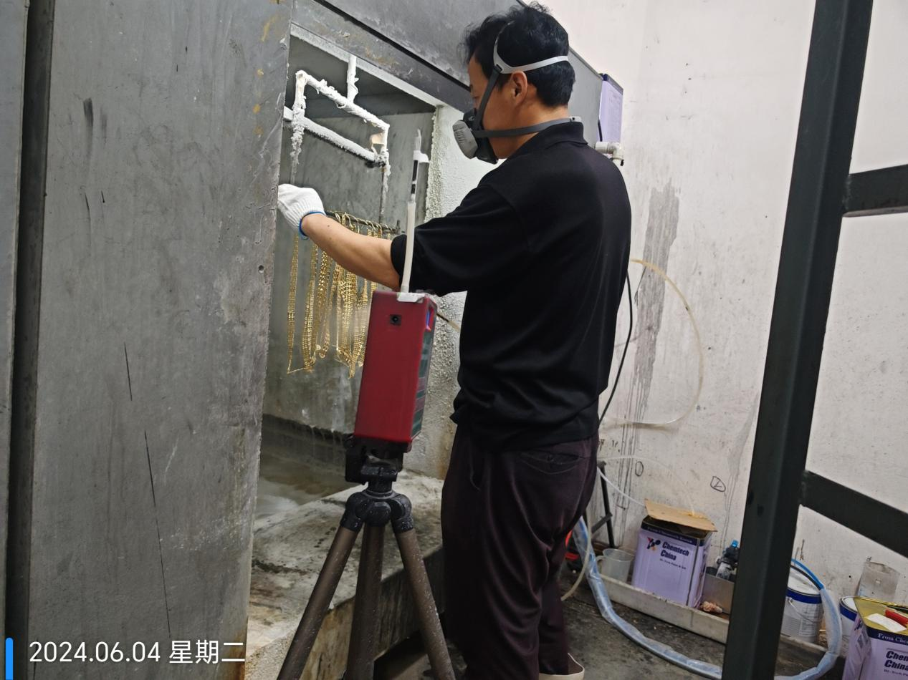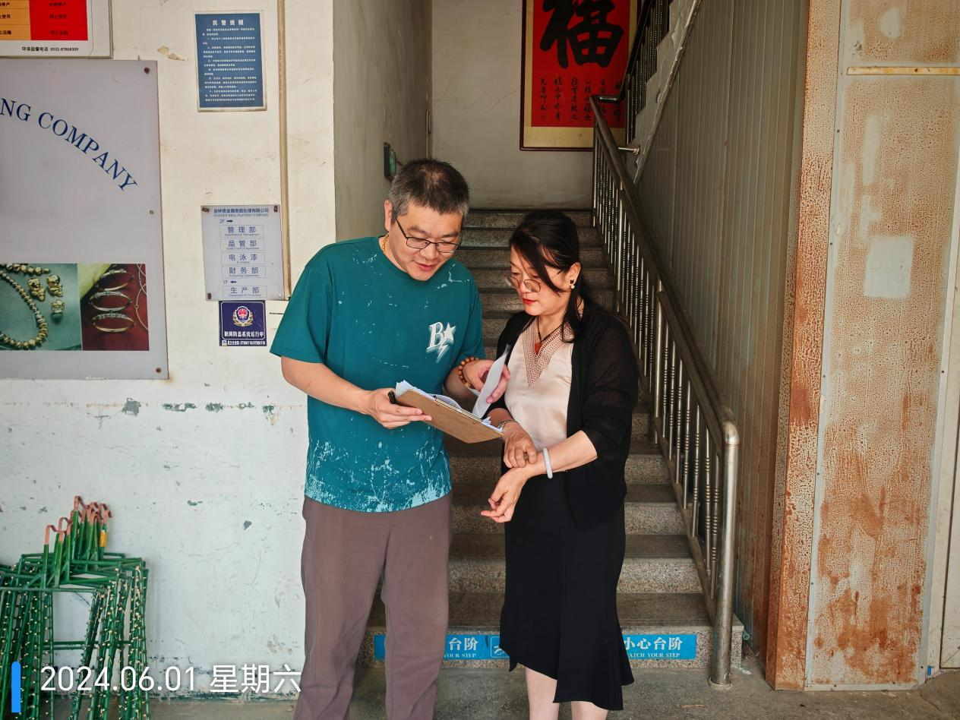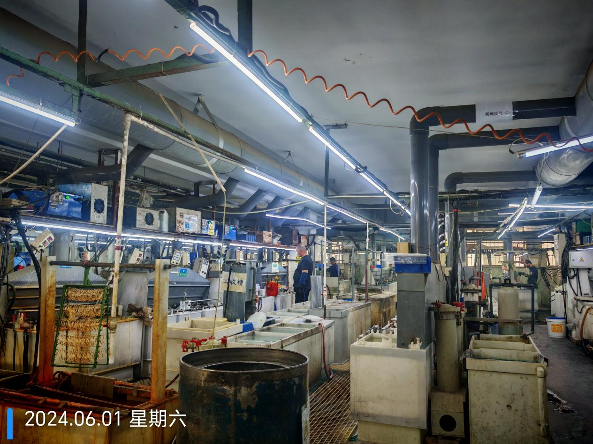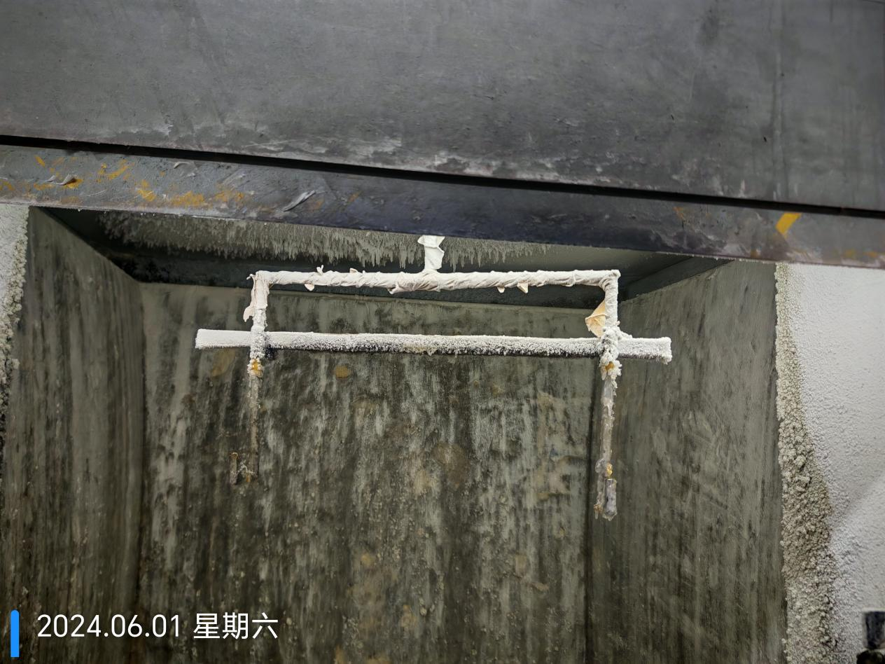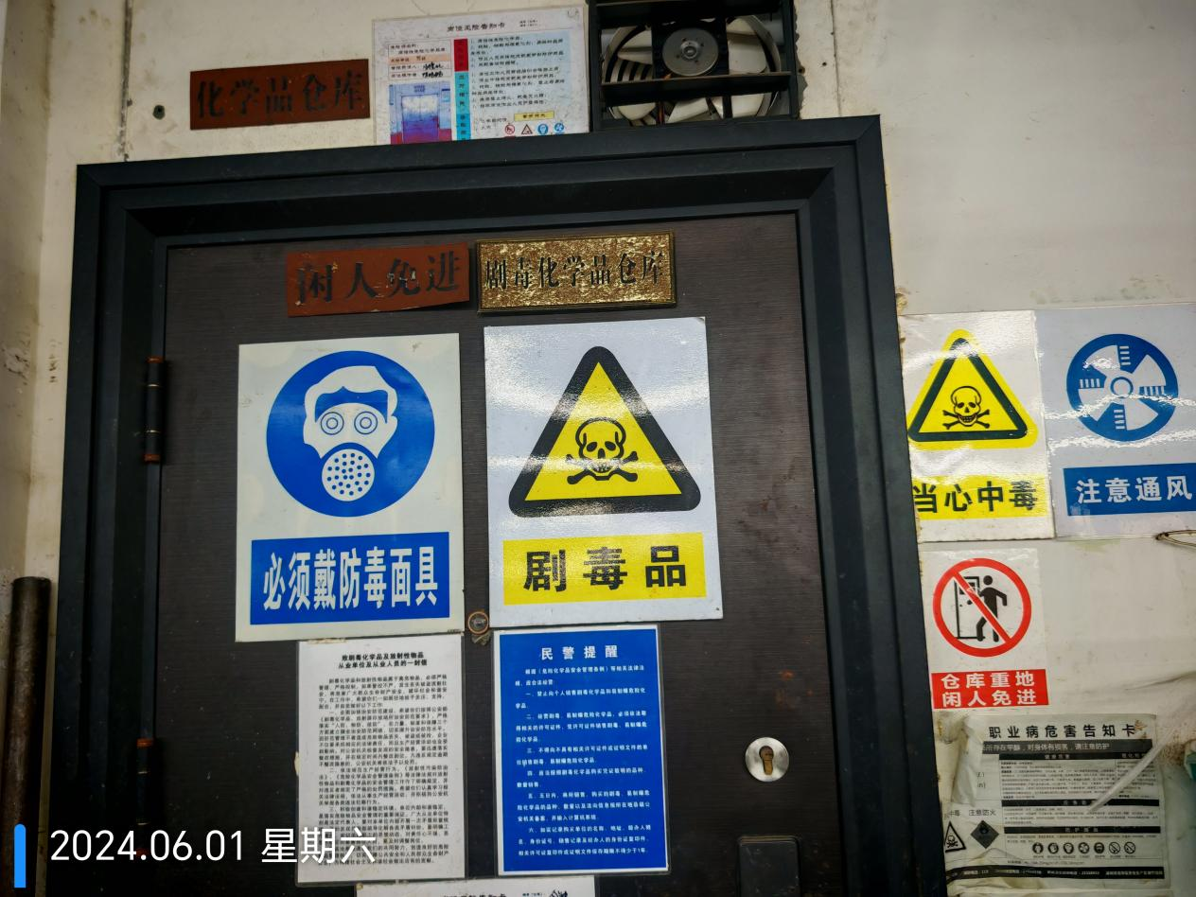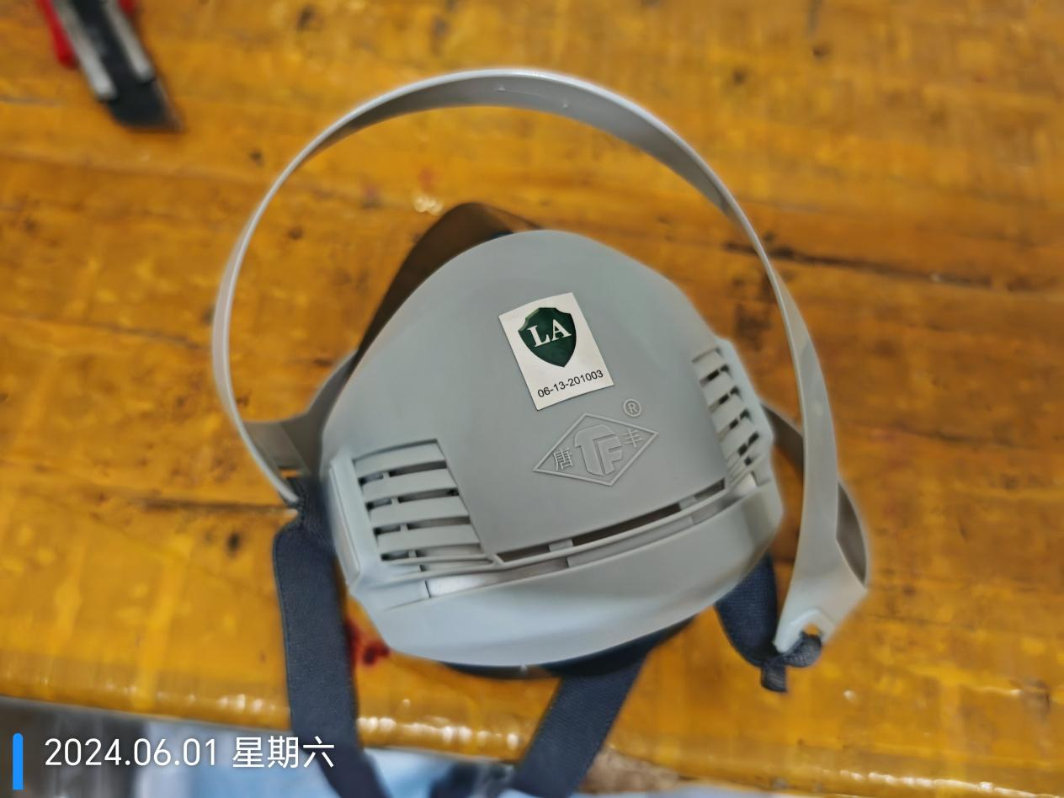
公示日期：2024.06.25

